[Título del documento]
[Subtítulo del documento]
alumno
[Nombre de la empresa]
[Dirección de la compañía]
13 de enero de 2026

Contenido
No se encontraron entradas de tabla de contenido.

TAREA 4.3 – Creación de una entidad personalizada en Odoo (I)
Contexto
Una empresa dedicada a la venta y gestión de vehículos utiliza Odoo como sistema de gestión empresarial. Tras analizar las opciones disponibles, se detecta que la entidad Productos no se ajusta a las necesidades del concesionario, ya que no permite gestionar correctamente la información específica de los coches.
Por este motivo, el departamento técnico decide crear una entidad personalizada llamada “Coche”, que permita almacenar y gestionar estos datos desde Odoo.
En esta tarea trabajarás como personal técnico de la empresa, creando dicha entidad directamente desde el cliente web de Odoo.
Objetivo de la tarea
Con esta tarea aprenderás a:
- Crear un modelo personalizado en Odoo.
- Definir vistas de lista y formulario asociadas a un modelo.
- Configurar una acción de ventana para abrir dichas vistas.
- Crear un menú que permita acceder a la nueva entidad desde la interfaz.
- Entender la relación entre modelo, vistas, acción y menú dentro de Odoo.
Descripción de la tarea
Debes crear en Odoo la entidad personalizada “Coche”, siguiendo exactamente el orden de trabajo profesional:
- Creación del modelo
- Creación de las vistas
- Creación de la acción
- Creación del menú
Todo el proceso debe realizarse desde el cliente web de Odoo, con el modo desarrollador activado.

Instrucciones
1. Creación del modelo “Coche”
Accede a:
Ajustes > Técnico > Estructura de la base de datos > Modelos
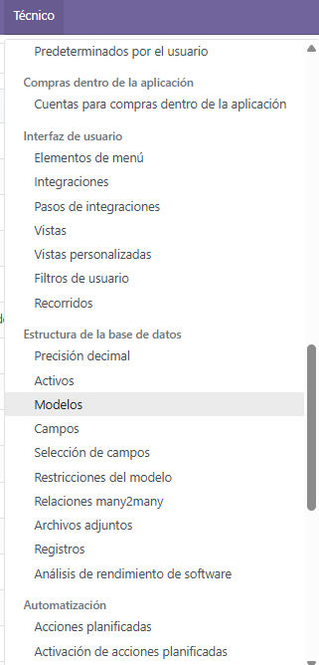
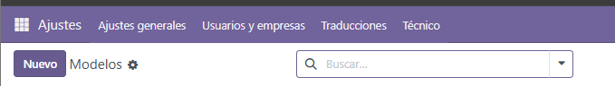
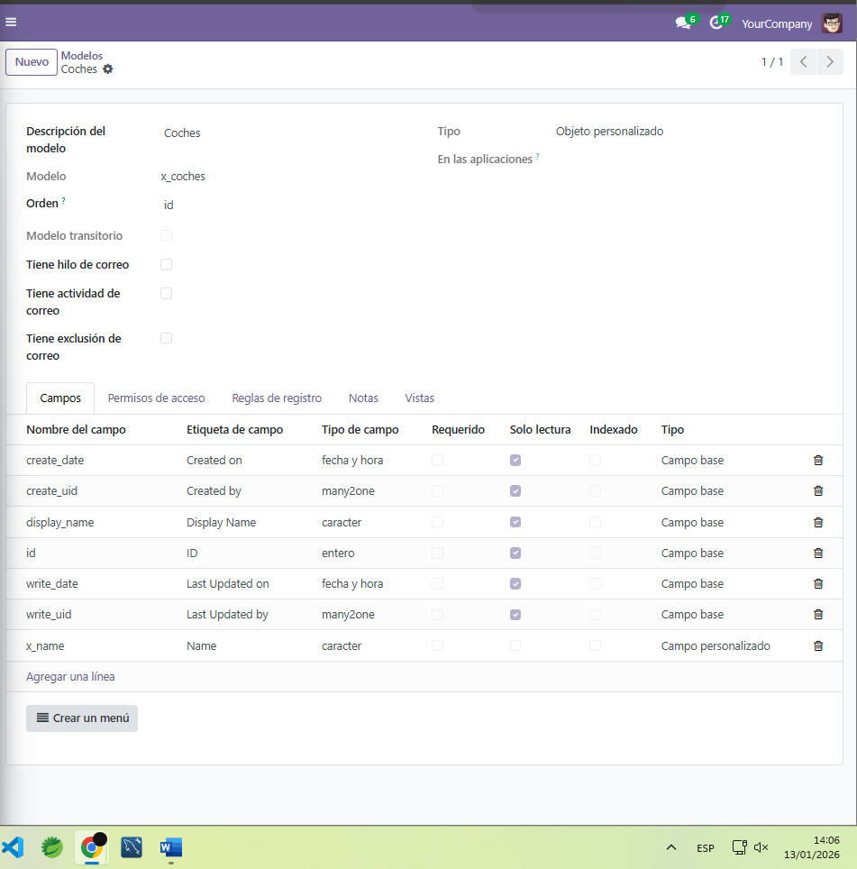
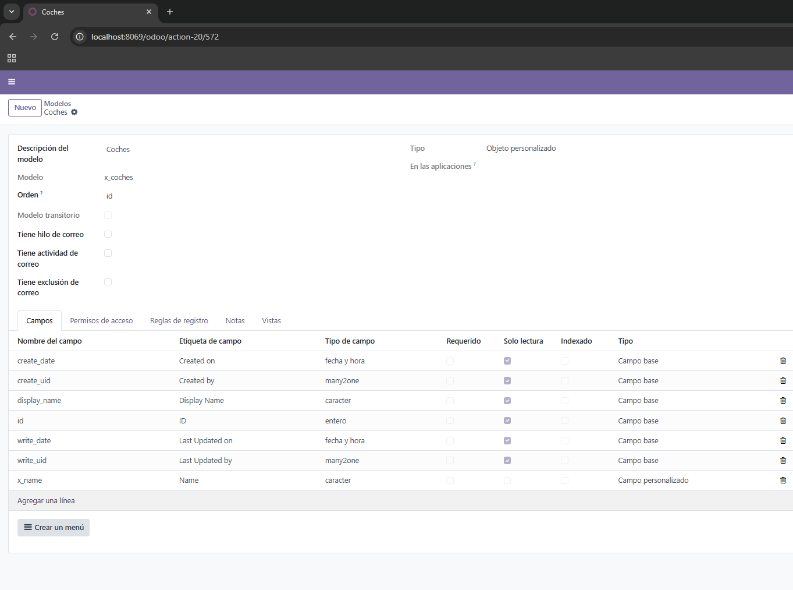
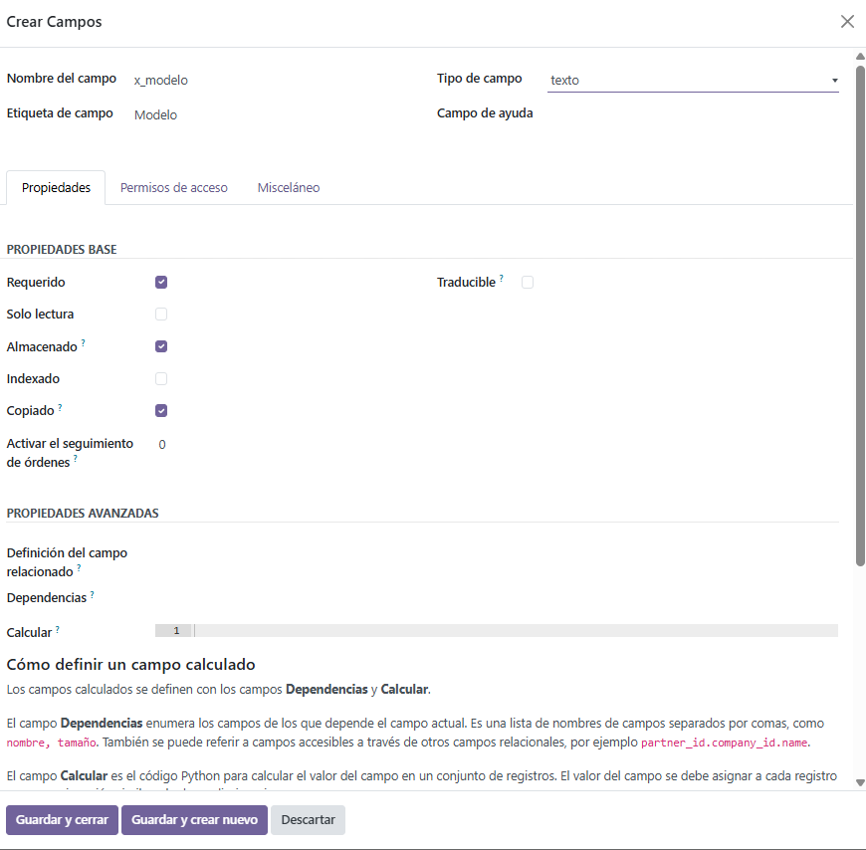
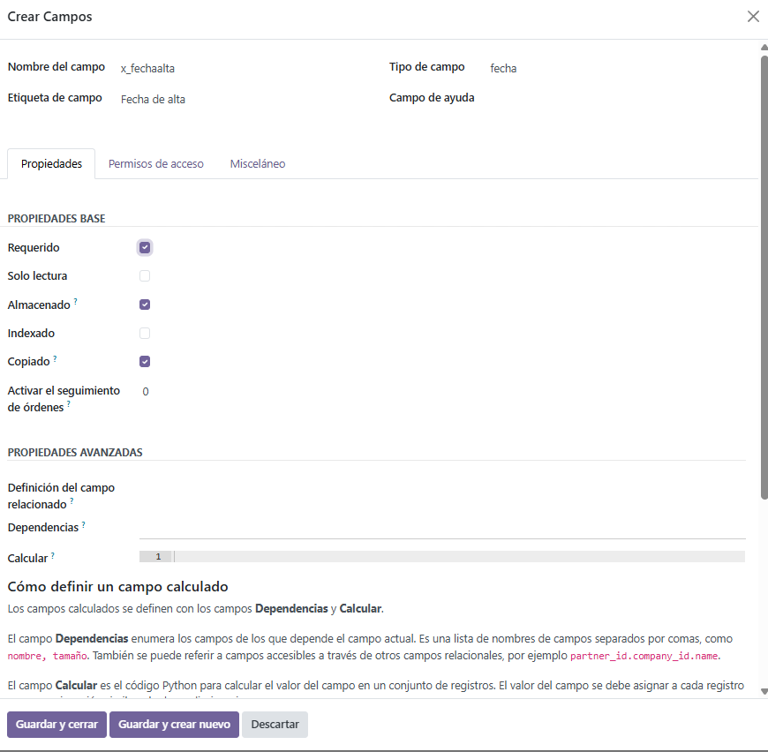
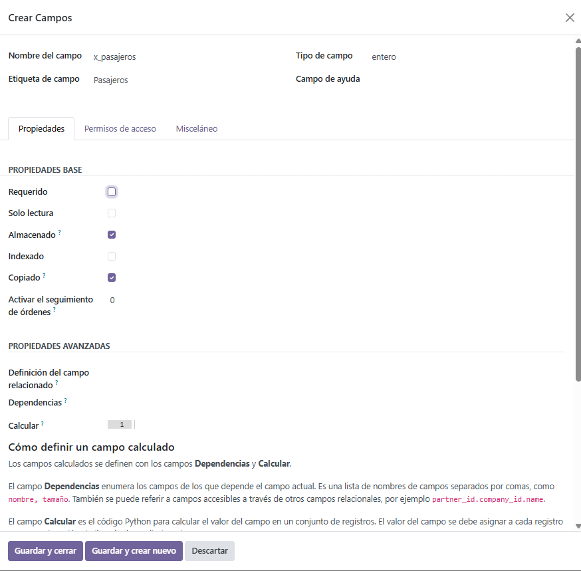
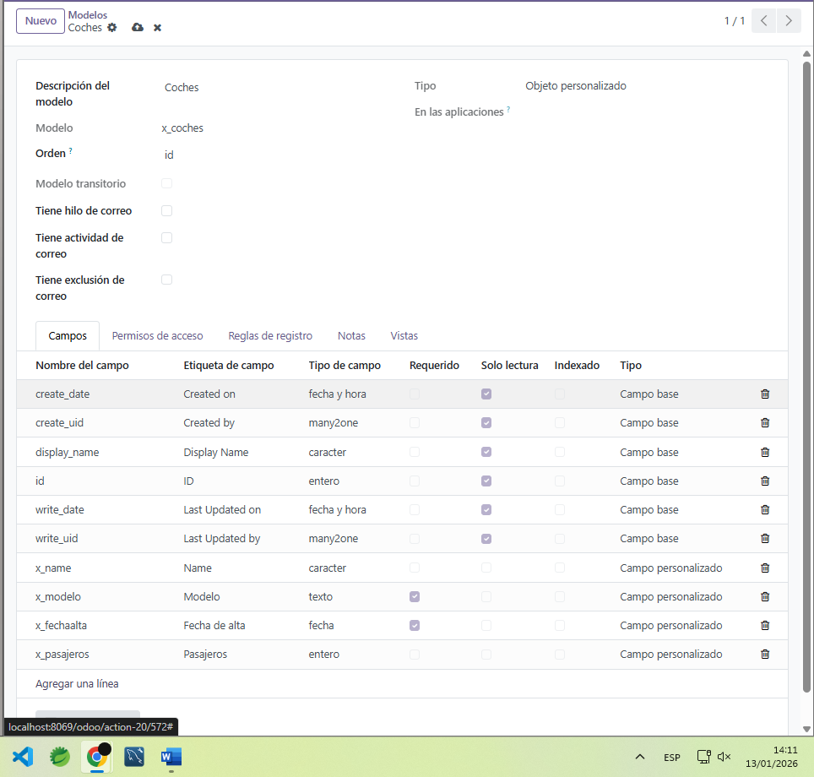
Crea un modelo nuevo con las siguientes características:
- Descripción del modelo: Coches
- Nombre del modelo: x_coches
Debe incluir los siguientes campos:
- Modelo
  - Tipo: texto (char)
  - Obligatorio
- Fecha de alta
  - Tipo: fecha
  - Obligatorio
- Pasajeros
  - Tipo: entero
  - No obligatorio
Indicaciones adicionales:
- Los nombres técnicos de los campos deben comenzar por x_.
- No utilices el botón de creación automática de vistas.
- Guarda el modelo y comprueba que Odoo añade automáticamente otros campos de gestión.
2. Creación de las vistas
Accede a:
Ajustes > Técnico > Interfaz de usuario > Vistas
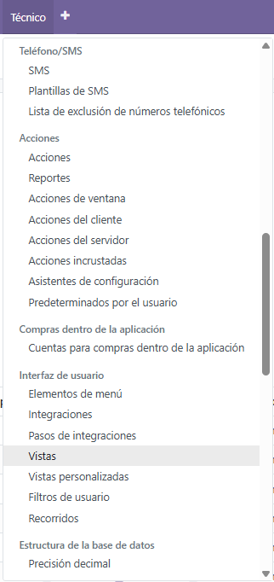
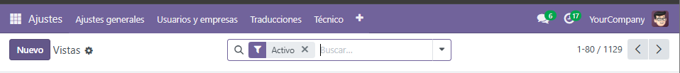
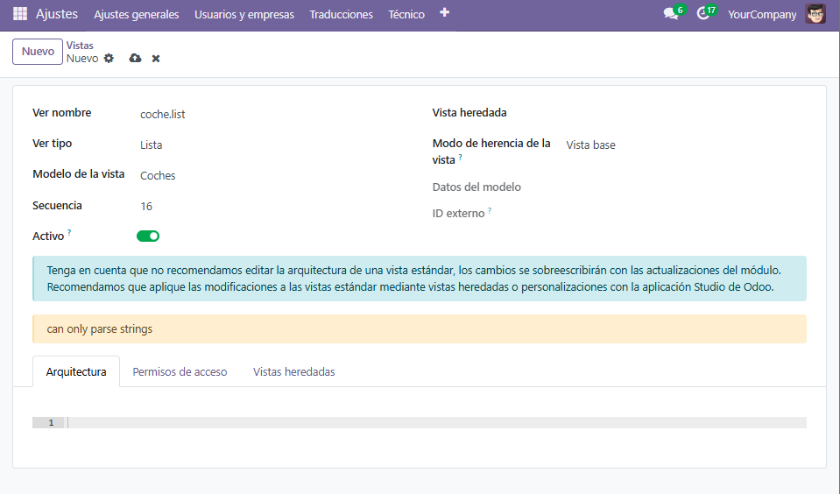
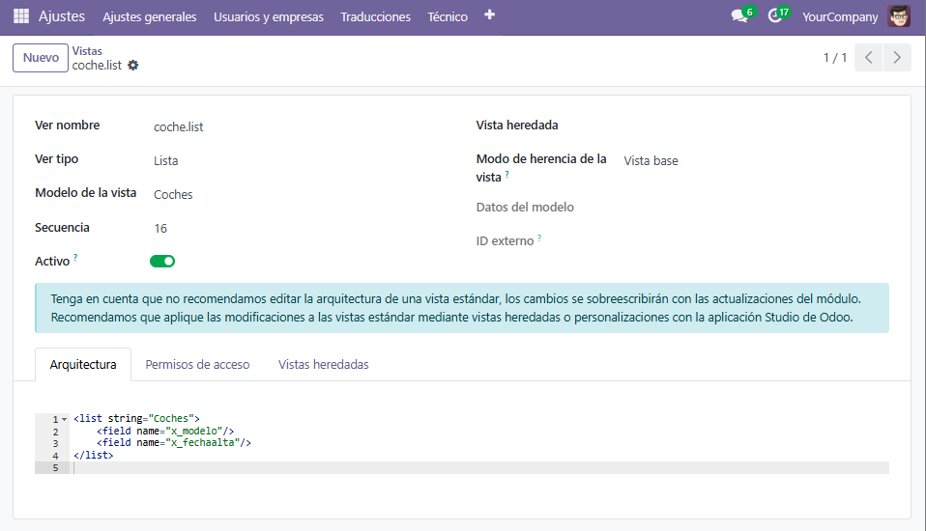
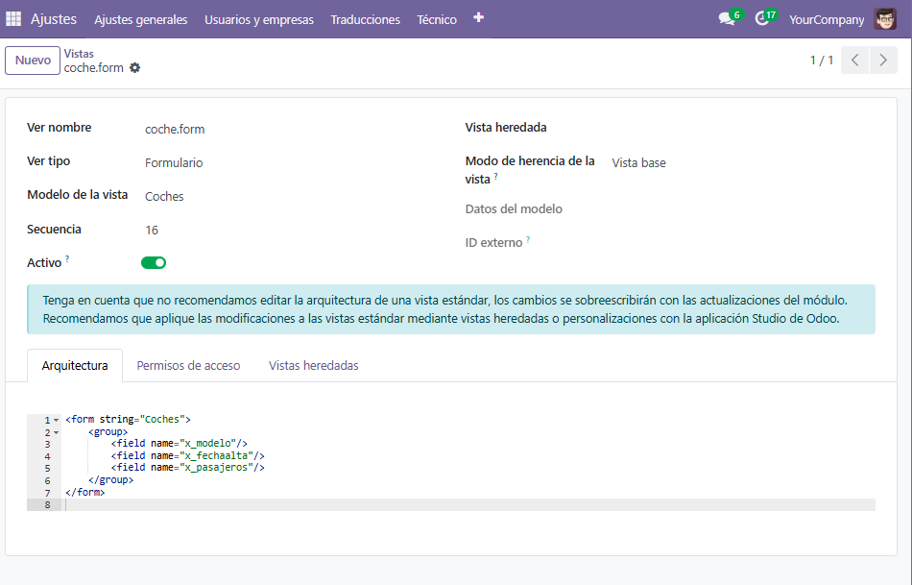
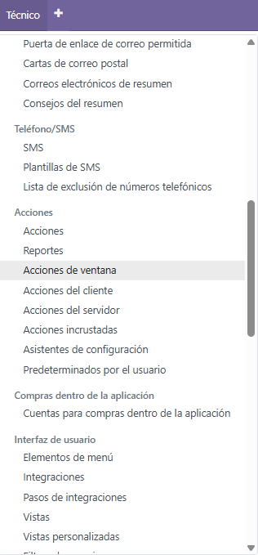
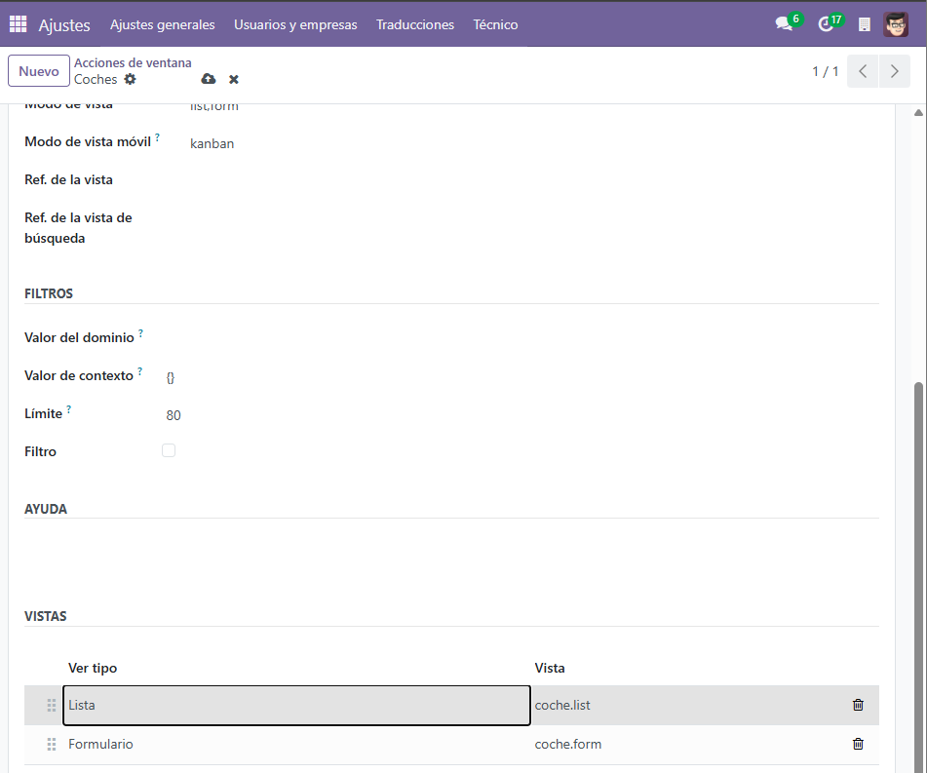
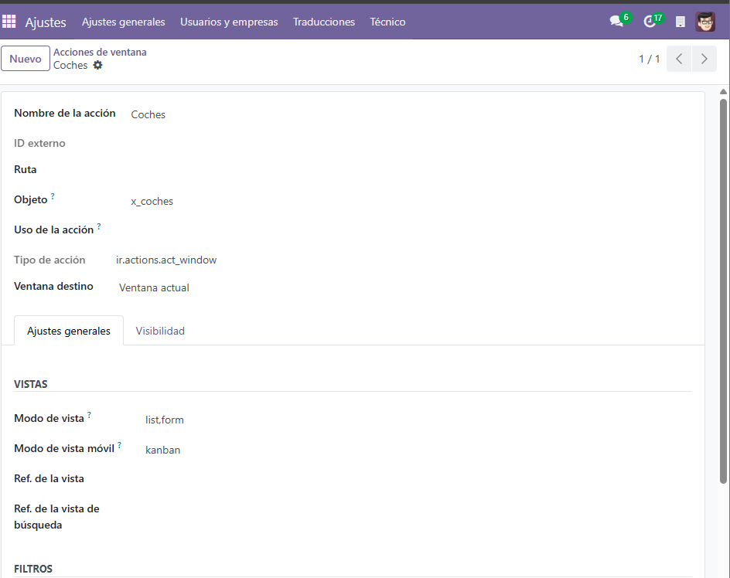
Crea dos vistas nuevas asociadas al modelo Coche:
a) Vista de lista
- Nombre de la vista: coche.list
- Debe mostrar los campos:
  - Modelo
  - Fecha de alta
Estructura XML:
Código
<list string="Coches">
<field name="x_modelo"/>
<field name="x_fechaalta"/>
</list>
La vista no debe heredar de ninguna otra.
b) Vista de formulario (form)
- Nombre de la vista: coche.form
- Debe incluir los campos:
  - Modelo
  - Fecha de alta
  - Pasajeros
Estructura XML:
Código
<form string="Coches">
<group>
<field name="x_modelo"/>
<field name="x_fechaalta"/>
<field name="x_pasajeros"/>
</group>
</form>
La vista formulario se crea igual que la anterior, pero en el XML, al definir el formulario, ponemos una etiqueta <group> para que el formulario quede agrupado y se vea mejor.
3. Creación de la acción
Accede a:
Ajustes > Técnico > Acciones > Acciones de ventana
Crea una acción de ventana que:
- Esté asociada al modelo Coche (En Objeto introduce x_coches).
- Abra las vistas creadas en el apartado anterior.
- Tenga configurado el modo vista en el orden adecuado (lista y formulario).
4. Creación del menú
Accede a:
Ajustes > Técnico > Interfaz de usuario > Elementos de menú
Crea un nuevo elemento de menú con las siguientes características:
- Nombre del menú: Coches
- Menú padre: Inventario
- Acción asociada: la acción de ventana creada en el apartado anterior.
Visibilidad:
- Comprueba que el menú funciona correctamente accediendo como superusuario.
Una vez creado el menú, actualiza el navegador y verifica que puedes acceder a la entidad Coche desde el módulo Inventario.
Formato de entrega
Entrega un único documento PDF apellido1_apellido2_nombre_T4.3.pdf que incluya:
- Portada con:
  - Nombre y apellidos
  - Grupo
  - Título de la tarea
- Índice sencillo paginado
- Desarrollo de la actividad, estructurado en apartados:
  - Captura del modelo “Coche” con sus campos.
  - Captura de la vista de lista, mostrando el XML.
  - Captura de la vista de formulario, mostrando el XML.
  - Captura de la acción de ventana configurada.
  - Captura del menú “Coches” funcionando en Odoo.
  - Una breve explicación (2–3 líneas) en cada apartado indicando:
    - qué se ha creado,
    - y qué función cumple dentro del sistema.
- Webgrafía con las páginas consultadas.
Todo el texto debe estar redactado por ti. Se penalizará cualquier copia directa de internet o de herramientas de IA.

